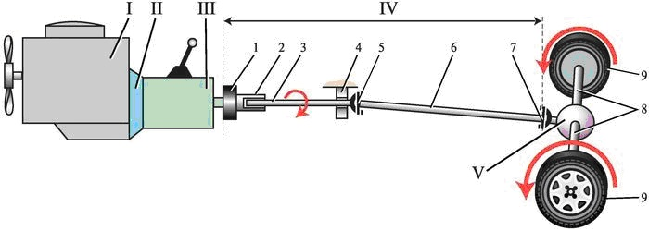Карданная передача
Карданная передача заднеприводного автомобиля
Карданная передача заднеприводных автомобилей предназначена для передачи крутящего момента от вторичного вала коробки передач к главной передаче под изменяющимся углом.
Карданная передача состоит из (см. рис. 33, поз. IV):
— переднего и заднего валов;
— промежуточной опоры с подшипником;
— шарниров с вилками и крестовинами;
— шлицевого соединения;
— эластичной муфты.
Шарниры с вилками и крестовинами обеспечивают возможность передачи крутящего момента под изменяющимся углом.
Задний мост с колесами у заднеприводного автомобиля связан с кузовом не жестко. В то же время двигатель, коробка передач и передний вал карданной передачи крепятся к кузову почти «намертво».
Так как кузов автомобиля, «прыгая» на неровностях дороги, постоянно перемещается относительно заднего моста вверх-вниз, то меняется и угол (до 15°) между передним валом карданной передачи и главной передачей, расположенной в заднем мосту автомобиля. А ведь именно туда мы и должны передавать крутящий момент, причем постоянно и равномерно. Поэтому задний вал карданной передачи не может быть просто жесткой трубой. Он имеет два шарнира, которые позволяют без рывков и толчков передавать крутящий момент от коробки передач к главной передаче при любых «прыжках» автомобиля.
Шлицевое соединение компенсирует линейное перемещение карданной передачи относительно кузова автомобиля при изменении угла передачи крутящего момента.
Поскольку в результате колебаний кузова автомобиля линейное расстояние от коробки передач до заднего моста получается величиной переменной, то при перемещении кузова вверх карданная передача должна удлиняться, а когда кузов идет вниз — укорачиваться. Это и происходит в шлицевом соединении — удлиняются и укорачиваются не жесткие трубы, но их суммарная длина.
Эластичная муфта принимает на себя ударную волну, проходящую по трансмиссии при грубой работе педалью сцепления.

Валы с шарнирами переднеприводных автомобилей
У переднеприводных автомобилей крутящий момент на ведущие колеса передается двумя карданными передачами, каждая из которых имеет свой вал и по два шарнира (см. рис. 34, поз. V).
Вы уже знаете, что в конструкции переднеприводного автомобиля двигатель и все агрегаты трансмиссии объединены в единый узел, расположенный под капотом. Крутящий момент выходит из этого узла уже измененный по величине и направлению, готовый для передачи на ведущие передние колеса.
Так как единый узел агрегатов крепится на «прыгающем» кузове автомобиля, а передние колеса плюс ко всему еще и поворачиваются, то возникает потребность уже в двух карданных передачах, отдельно на правое и левое колесо. Каждый вал этой передачи с двумя шаровыми шарнирами равных угловых скоростей (ШРУС) может непрерывно передавать крутящий момент своему колесу при любом изменении угла передачи. Валы располагаются в моторном отсеке под капотом, один конец каждого из них связан с узлом агрегатов, а другой соответственно с правым или левым ведущим передним колесом.
Шрусы переднеприводных автомобилей обеспечивает передачу крутящего момента при изменяющихся углах до 42°. Все шарниры защищены от грязи, пыли и влаги резиновыми чехлами.

Главная передача и дифференциал
Главная передача и дифференциал заднеприводных автомобилей
Главная передача предназначена для увеличения крутящего момента и передачи его на полуоси колес под углом.
Главная передача состоит из:
— ведущей шестерни,
— ведомой шестерни.
Крутящий момент коленчатого вала двигателя через сцепление, коробку передач и карданную передачу передает ару конических шестерен, которые находят в постоянном зацеплении.
На рисунке 41 колеса вращаются с одинаковой угловой скоростью. В этом случае поворот автомобиля будет невозможен, так как при этом маневре правое колесо должны пройти неодинаковое расстояние!
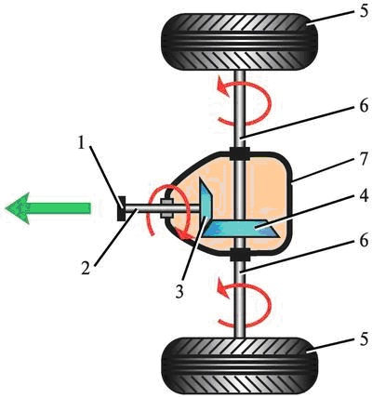
Рис. 41. Схема работы главной передачи: 1 — фланец; 2 — вал ведущей шестерни; 3 — ведущая шестерня; 4 — ведомая шестерня; 5 — ведущие (задние) колеса; 6 — полуоси; 7 — картер главной передачи
Если взять игрушечную машинку, у которой задние колеса связаны между собой жесткой осью, и немного покатать ее по полу, то паркет в вашем доме может заметно пострадать. При каждом повороте автомобильчика одно из его колес обязательно будет проскальзывать и оставлять за собой черный след.
Давайте посмотрим на следы, оставленные на повороте мокрыми колесами любого реального автомобиля. Рассматривая эти следы заинтересованно, можно увидеть, что внешнее от центра поворота колесо проходит путь значительно больший, чем внутреннее.
Если бы каждому колесу передавалось одинаковое количество оборотов, то поворот автомобиля без черных следов на «паркете», был бы невозможен. Следовательно, настоящий автомобиль, в отличие от игрушечного, имеет некий механизм, позволяющий осуществлять повороты без черчения резиной колес по асфальту. Называется этот механизм — дифференциалом.
Дифференциал предназначен для распределения крутящего момента между полуосями ведущих колес при повороте автомобиля и при движении по неровностям дороги. Дифференциал позволяет колесам вращаться с разной угловой скоростью и проходить неодинаковый путь без проскальзывания относительно покрытия дороги.
Иными словами, 100% крутящего момента, который приходит на дифференциал, могут распределяться между ведущими колесами как 50?50, так и в другой пропорции, например, 60?40.
К сожалению, пропорция может быть и 100?0. Это означает, что одно из колес стоит на месте (в яме), а другое в это время буксует (по сырой земле, глине, снегу).
Что поделаешь! Ничто не бывает абсолютно идеальным, зато данная конструкция позволяет автомобилю поворачивать без заноса, а водителю не менять каждый день напрочь изношенные шины.
Конструктивно дифференциал выполнен в одном узле вместе с главной передачей (рис. 42) и состоит из:
— двух шестерен полуосей,
— двух шестерен сателлитов.
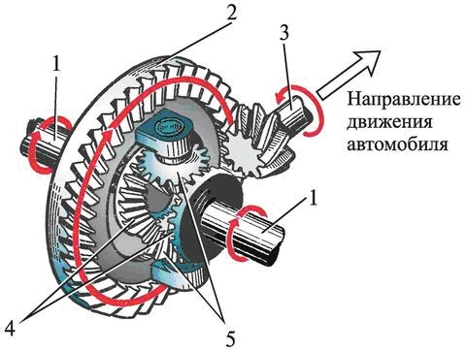
Рис. 42. Главная передача с дифференциалом: 1 — полуоси; 2 — ведомая шестерня; 3 — ведущая шестерня; 4 — шестерни полуосей; 5 — шестерни-сателлиты
Главная передача и дифференциал переднеприводных автомобилей
У переднеприводных автомобилей главная передача и дифференциал расположены в корпусе коробки передач (см. рис. 34, поз. IV).
Двигатель у таких автомобилей расположен не вдоль, а поперек оси движения, значит, изначально крутящий момент от двигателя передается в плоскости вращения колес. Поэтому нет необходимости изменять направление крутящего момента на 90°, как у заднеприводных автомобилей. Но функция увеличения крутящего момента и распределения его по осям колес остается неизменной и в этом случае.

